

**AMA 438**

**„Fjordnorwegen mit MS Amadea“**

**vom 11.09.2022 - 18.09.2022**

**Ausflugsbegleiter PHX:** Uwe Wagner

Caroline Overgoor

Sabrina Meyer

Kathrin Ludwig

Sandra Günther

Claudia Berger

Bianca (Bibi) Breitbarth

**Externe Ausflugsbegleiter:** Elena Filipova (Klassische Sängerin)

Martin Hartig (Pfarrer)

Gerhard Zinn (Lektor)

Tom Beck (Alleinunterhalter)

Alois Noll (RL Gruppe Geiger Reisen)

**Di 13.09. Flåm / Norwegen 12:00 - 19:00 Uhr**

**Aussichtspunkt Stegastein | ca. 2 Std. | Preis 51 €**

Sie verlassen Flåm mit dem Bus und fahren entlang der östlichen Seite des Aurlandsfjords. Sie passieren die kleine Ortschaft Aurland, welche für ihre Lederschuhe, die sogenannten "Aurlandsschuhe", bekannt ist. Nach wenigen Minuten erreichen Sie den Aussichtspunkt Aurlandsvangen, wo Sie einen kurzen Fotostopp einlegen. Anschließend fahren Sie über Haarnadelkurven zum berühmten Stegastein-Aussichtspunkt (650 m ü.d.M.), der Teil der norwegischen Landschaftsroute ist, die von Aurland nach Lærdal führt und im Volksmund als "Schneestraße" bekannt ist. Der einmalige Blick von der Aussichtsplattform ist atemberaubend, und Sie haben Gelegenheit für wunderschöne Fotos vom Fjord und seiner Umgebung. Nach etwa 30 Minuten Aufenthalt erfolgt die Rückfahrt zum Schiff.

**Escort: Kathrin, Tom Beck, Sandra**

**Alles nach Plan, nur war am Vormittag das Wetter so schlecht (nebelig), dass der Bus am Aussichtspunkt Auerlandsvangen nicht hielt und dafür einen weiteren Stopp im Ort machte.**

**~~Wildes Nærøytal~~ ~~| ca. 3 Std~~. | ~~Preis 79 €~~**

~~Sie verlassen Flåm und fahren nach wenigen Minuten durch den 5 km langen Flenjatunnel, anschließend durch den bekannten 11 km langen Gudvangatunnel, der ein Teil der Ganzjahresverbindung Bergen – Oslo ist und Flåm mit Gudvangen verbindet. Sie fahren weiter durch das enge und wilde Nærøytal, entlang des gleichnamigen Flusses Richtung Stalheim. Genießen Sie die schöne Landschaftsfahrt durch die Bergwelt. Oben im Stalheim-Hotel angekommen, wird Ihnen Kaffee und Gebäck serviert. Genießen Sie die Aussicht von der Hotelterrasse mit direktem Blick auf den abgerundeten Berg "Jordalsnuten", bevor die Fahrt steil hinunter ins Tal auf der Stalheimskleiva-Serpentinenstraße startet. Sie passieren Undredal, eine kleine, malerisch am Fjord gelegenen Ortschaft. Hier können Sie die kleinste Kirche Norwegens mit nur 40 Sitzplätzen von außen fotografieren und im Dorfladen Ziegenkäse kaufen. Anschließend fahren Sie zurück nach Flåm.~~

**Dieser Ausflug fand mangels Teilnehmern nicht statt.**

**Fahrt nach Myrdal mit der Flåmbahn | ca. 2,5 Std. | Preis 83 €**

Die Flåmbahn ist eine der spektakulärsten Zugstrecken der Welt, mit Panoramablick über eine Landschaft, die zu den wildesten und großartigsten Landschaften der norwegischen Fjordwelt zählt. Mit dem Bau der ursprünglich zum Gütertransport angelegten Bahn wurde 1923 begonnen, um Transportmöglichkeiten von der Bergenbahn hinunter zum Sognefjord zu schaffen und somit den letzten Teil des Rallarvegen zu ersetzen. Von den 20 Tunneln der Strecke wurden 18 in Handarbeit vorgetrieben, sodass pro Meter Tunnel ein Monat Arbeit benötigt wurde. Besonders interessant ist der Kehrtunnel, mit dessen Hilfe der enorme Höhenunterschied bewältigt wird. Unterwegs wird ein Stopp beim Wasserfall Kjosfossen eingelegt. Die Strecke ist nur 20 km lang und innerhalb einer knappen Stunde bringt Sie der Zug vom Meeresniveau bis nach Myrdal, ca. 867m ü.d.M. Oben angekommen fährt die Flåmbahn nach wenigen Minuten die gleiche Strecke wieder hinunter (keine Ausstiegsmöglichkeit).

**Escorts: Claudia, Sabrina**

**Alles nach Plan.**

**Beim Einstieg in die Flambahn stürzte eine Dame am Bahnhof (Kab. 839 Frau Lotte Steffen nebst Tochter, Buch.nr. 371010 ) und konnte somit nicht mitfahren. Kurze Behandlung via Bordhospital und Versorgung der Wunde am Bein. Kostenerstattung für beide zu 100% nach Rücksprache mit Agentur/Bahn.**

**Höhepunkte Norwegen per Bahn und Bus | ca. 5 Std. | Preis 163 €**

Der Ausflug beginnt mit einer ca. 1-stündigen Fahrt mit der Flåmbahn. Die Strecke wird als eine der spektakulärsten Zugstrecken der Welt bezeichnet. Sie ist ca. 20 km lang und endet in Myrdal auf 867 m ü.d.M. Bei den schönsten Aussichtspunkten fährt der Zug langsam oder hält an. In Myrdal steigen Sie in die Bergenbahn um und fahren durch das schöne Rauntal nach Voss. Hier können Sie die schöne mittelalterliche Vangskirche von außen fotografieren, bevor Sie beim schönen Binnensee "Vangsvannet" in den Bus steigen. Sie machen beim Tvinde-Wasserfall einen Fotostopp, passieren den Oppheim-See und erreichen das Stalheim Hotel. Die Umgebung von Stalheim ist durch steil aufragende Felswände geprägt. Von der Hotelterrasse können Sie die Aussicht über das Nærøytal und den "Zuckerhut" Jordalsnuten genießen. Im Hotel wird Ihnen Kaffee und Gebäck serviert. Anschließend Weiterfahrt entlang des Nærøyflusses mit Blick auf die majestätische Bergwelt. Sie fahren durch den bekannten 11 km langen Gudvangatunnel und den 5 km langen Flenjatunnel, um nach Flåm zu gelangen. Diese Strecke ist ein Teil der Ganzjahresverbindung Bergen – Oslo und verbindet Gudvangen mit Flåm.   
**Bitte beachten:** Begrenzte Teilnehmerzahl. Dieser Ausflug kann auch in umgekehrter Reihenfolge stattfinden.

**Escorts: Uwe, Bibi, Caroline**

**Alles nach Plan**

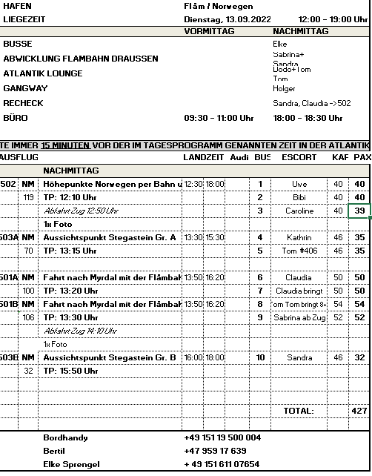

**Mi 14.09. Sandane / Norwegen 08:00 - 13:00 Uhr**

**Måløy / Norwegen 17:00 – 21:00 Uhr**

**Innvikfjord Panoramafahrt | ca. 4 Std. | Preis 103 €**

Während dieses Ausflugs erleben Sie die einzigartige Natur am Nordfjord. Sie verlassen Sandane und fahren über das Utviksgebirge, passieren die kleine Ortschaften Utvik, Innvik und Olden, bevor Sie Loen erreichen. In einem schön gelegenen Hotel wird eine Kaffeepause eingelegt. Nach der Erfrischung fahren Sie am Nordufer entlang und passieren die Orte Blakset und Fjelli mit gut erschlossenem Skigebiet. Sie halten an den Aussichtspunkten Nos und Kvalen, um den Blick über den Fjord und die Bergwelt zu genießen. In Lote überqueren Sie den Fjord per Fähre nach Anda und fahren von hier zurück zum Schiff in Sandane.

**Escorts: Claudia, Martin (Pfarrer)**

**Alles nach Plan**

**Nordfjord Folkemuseum | ca. 2 Std. | Preis 41 €**

Von der Anlegestelle spazieren Sie etwa 15 Minuten zum Nordfjord Folkemuseum. Das Museum wurde 1920 als kleines Freilichtmuseum eröffnet. Heute umfasst es 44 historische Gebäude sowie das 1995 entstandene Verwaltungsgebäude mit Magazin, Ausstellungshalle, Café und Büro. Die Sammlung der Gebäude stammt aus der Zeit zwischen dem 16. und 19. Jh. und vermitteln die Lebensweise seiner früheren Bewohner. Sie finden hier Lagerhäuser, Scheunen und Bauernhäuser mit Einrichtungen. Nach der Besichtigung spazieren Sie wieder zurück zum Schiff. **Bitte beachten:**Für Gäste mit eingeschränkter Beweglichkeit nicht geeignet.

**Escorts: Sabrina, Sandra (beide mit ESG, also übersetzt)**

**Alles nach Plan**

**Überlandfahrt nach Måløy mit Sagastad | ca. 4,5 Std. | Preis 103 €**

Sie fahren in nördliche Richtung nach Anda, von wo Sie den Fjord mit einer Fähre überqueren werden (etwa 10-minütige Überfahrt). Sie erreichen das Ufer des Ortes Lote und fahren nach Nordfjordeid. Hier besuchen Sie das Sagastad-Museum. In dieser Gemeinde wurden Ende des 19.Jh. in einem Grabhügel in Myklebust die Überreste des wohl größten norwegischen Wikingerschiffes gefunden, an dessen Rekonstruktion seit 2016 gearbeitet wurde. Sie besuchen das Wissenschafts- und Erlebniszentrum, in dem dieser 1:1-Nachbau des Schiffes mit einer Länge von 30 m und einer Breite von 6,5 m bestaunt und viel Wissenswertes über die Zeit der Wikinger erfahren werden kann. Nach dem etwa 1,5-stündigen Aufenthalt fahren Sie entlang des Nordfjords Richtung Küste. Nach ca. einstündiger Fahrt überqueren Sie die Måløybrücke und erreichen Måløy. Die kleine Stadt hat etwa 3.300 Einwohner und ist ein wichtiger Exporthafen. Sie fahren vorbei an Raudeberg und Refviksee und erreichen Refviksanden. Der 1,5 km lange Sandstrand gilt als einer der schönsten Strände in Norwegen. Nach einem etwa 20-minütigen Aufenthalt fahren Sie entlang der Küstenstraße "Nordvågsøysvegen" zurück nach Raudeberg und weiter zum Schiff in Måløy.

**Escorts: Kathrin**

**Alles nach Plan**

**Ûberlandfahrt via Loen und Nordfjordeid nach Måløy | ca. 4,5 Std. | Preis 103 €**

Genießen Sie während dieser Tour die einzigartige Natur am Nordfjord. Sie fahren über das Utviksgebirge und passieren die kleinen Ortschaften Utvik, Innvik und Olden, bevor Sie Loen erreichen. In einem schön gelegenen Hotel machen Sie eine Kaffeepause. Nach der Erfrischung fahren Sie weiter entlang des Innvikfjords, über Markane bis zum Hornindalssees, Europas tiefstem Binnensee. Sie fahren ca. 20 km entlang des Sees, bevor Sie Nordfjordeid erreichen. Am Wikingermuseum in Sagastad legen Sie einen Fotostopp ein. Nach dem ca. 30-minütigen Aufenthalt fahren Sie weiter entlang des Nordfjords nach Måløy, wo das Schiff zwischenzeitlich angelegt hat.

**Escorts: Uwe**

**Alles nach Plan**

**Wanderung durch den „Liebeswald“ | ca. 2 Std. | Preis 39 €**

Ein Ausflug für sportliche Gäste. Mit dem Transferbus fahren Sie ca. 5 Minuten von der Anlegestelle zum Parkplatz des sogenannten "Liebeswaldes". Hier startet Ihre schöne Wanderung. Das Wegenetz des Waldes besteht aus gepflasterten Straßen, Pfaden, Waldwegen und Sherpa-Treppen. Für den Bau dieser Bergtreppen, die es vielerorts in Norwegen gibt, wurden Sherpas aus Nepal engagiert.  Die Sherpa-Treppe erleichtert die Begehung der steilen Passage Richtung Holvik-Wasserfall und Utsikten ("die Aussicht") und ist schon für sich eine kleine Attraktion. Vom Aussichtspunkt genießen Sie einen wunderbaren Ausblick auf die beeindruckende Landschaft. Dauer der Wanderung knapp 2 Stunden mit kurzen Stopps unterwegs.  
**Bitte beachten:**Wanderschuhe erforderlich, wetterfeste Kleidung empfohlen. Teilweise steile Stufen/Treppen. Wandererfahrung vorausgesetzt.

**Escorts: Bibi, Caroline**

**Alles nach Plan**

**RIB-BOOT-Fahrt auf dem Fjord | ca. 1,5 Std. | Preis 133 €**

Einen kurzen Fußweg von der Pier entfernt erwartet Sie schon Ihr RIB-Boot, ein schnelles Schlauchboot mit festem Rumpf, mit dem Sie sich auf rasante Fahrt durch den Hyefjord begeben. Sie können während der ca. 60-minütigen Fahrt die wunderschöne Naturkulisse genießen.

**Bitte beachten:** Das RIB-Boot erreicht Geschwindigkeiten von bis zu 35 Knoten (ca. 65 km/h). Bei unruhiger See kann es zum harten Aufsetzen des Bootes auf den Wellen kommen. Erklärungen erfolgen durch den Bootsführer in englischer Sprache. Schutzkleidung wird bereitgestellt. Für Gäste mit eingeschränkter Beweglichkeit oder Rückenleiden nicht geeignet. Mindestalter 12 Jahre, Mindestgröße 1,40 m. Durchführung wetterabhängig. Sehr begrenzte Teilnehmerzahl.

**Escort: Kathrin**

**Alles nach Plan**

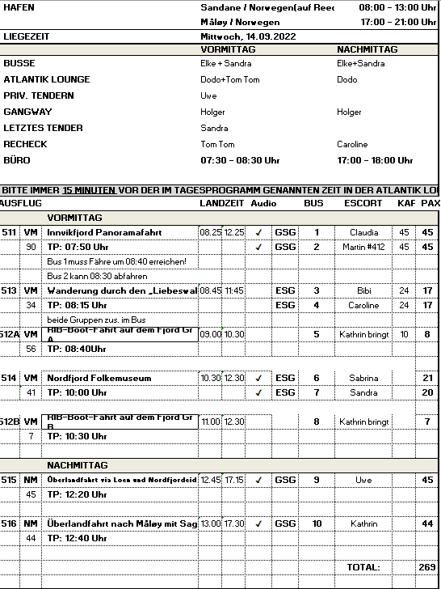

**Do 15.09. Geiranger / Norwegen 07:00 - 14:00 Uhr**

**Adlerkehre und Flydalsjuvet**  **| ca. 2 Std. | Preis 73 €**

Der Geirangerfjord mit gewaltigen Felsen, Gletschern und Wasserfällen wird oft als schönster Fjord in Norwegen bezeichnet. Auffahrt durch den idyllisch gelegenen Ort Geiranger, vorbei am achteckigen Kirchlein von 1842 und am größten Wasserfall im Geirangertal, dem Storfoss. Sie erreichen Flydalsjuvet mit dem malerischen Blick über Schlucht, Ort und Fjord, ein beliebtes Ansichtskartenmotiv. Anschließend fahren Sie zur Adlerkehre, die sich in 11 Serpentinen den Berg hinaufwindet. In einer Höhe von etwa 600 m haben Sie eine grandiose Sicht auf den Fjord. Danach fahren Sie zurück zur Anlegestelle.  
**Escorts: Caroline, Gerhard (Lektor)**

**Alles nach Plan**

**Wanderung Berg Westerås | ca. 4,5 Std. | Preis 67 €**

Ein Ausflug für sportliche Gäste. Sie fahren in Geiranger am hübsch gelegenen achteckigen Kirchlein vorbei hinauf bis Hole. Dort beginnt die Wanderung. Auf engen, unbefestigten Naturpfaden mit abschnittsweise anspruchsvollen Steigungen gelangen Sie an den Storseter Wasserfall. Wenn dieser genügend Wasser führt, können Sie hinter dessen Fallzone entlang spazieren. Weiter geht die Wanderung zum Berghof Westerås, wo Ihnen Kaffee und Waffeln serviert werden. Von hier haben Sie einen großartigen Blick über den Fjord und Ihr Schiff. Sie wandern abwärts Richtung Geiranger-Fjordzentrum und starten hier den "Wasserfall-Spaziergang", der seit 2014 möglich ist. Während Sie 305 Stufen hinunterlaufen, eng entlang des Geiranger Wasserfalls, bieten sich zahlreiche reizvolle Fotomotive. Unten angekommen, bringt das Tenderboot Sie zurück zum Schiff.  
**Bitte beachten:**Für Gäste mit eingeschränkter Beweglichkeit nicht geeignet. Begrenzte Teilnehmerzahl. Wanderschuhe erforderlich, wetterfeste Kleidung empfohlen. Steiler Anstieg, anspruchsvolle Wanderung, Wandererfahrung vorausgesetzt.

**Escort: Bibi**

**Alles nach Plan**

**Kajakfahrt auf dem Geirangerfjord | ca. 3 Std. | Preis 89 €**

Ein Ausflug für sportliche Gäste. Der Name Geiranger bedeutet "Pfeilspitze", möglicherweise rührt der Name von der Art und Weise, wie sich der Fjord in die Bergwelt schneidet und bis zur kleinen Ortschaft reicht. Seit 2005 steht der Geirangerfjord auf der UNESCO-Liste für Kultur- und Naturerbe. Die beeindruckende Schönheit des Fjordes können Sie vom Kajak aus auf besondere Weise erleben. Durch seine windgeschützte Lage weit im Landesinneren ist das Wasser des Geirangerfjords fast immer ruhig und eignet sich daher besonders gut für Kajaktouren. Sie werden an der Pier von Mitarbeitern des Kajakcenters abgeholt und mit einem Minibus in wenigen Minuten nach Grande gebracht. Ein ausgebildeter Kajaktrainer gibt die nötigen Einweisungen. Sie werden mit der Bedienung von Schwimmweste, Kajak und Paddel vertraut gemacht, bevor Sie in Doppelkajaks die etwa 2-stündige Fahrt beginnen. Vorkenntnisse im Kajakfahren sind nicht erforderlich.

Bitte beachten: Kinder unter 6 Jahren dürfen nicht teilnehmen. Kinder und Jugendliche von 6-12 Jahren dürfen nur in Begleitung eines Erziehungsberechtigten im gleichen Kajak teilnehmen. Sehr begrenzte Teilnehmerzahl. Flache bequeme Sportschuhe und locker sitzende sportliche, der Wetterlage angemessene Kleidung sowie die Mitnahme einer Flasche Wasser wird empfohlen. Die Tour wird bei jedem Wetter durchgeführt. Alle Erklärungen in englischer Sprache. Sehr begrenzte Teilnehmerzahl.

**Escort: Sabrina**

**Alles nach Plan.**

**Höhepunkte Geiranger | ca. 4,5 Std. | Preis 91 €**

Wegen seiner atemberaubenden Landschaft mit steilen Berghängen und tief hinabstürzenden Wasserfällen zählt der Geirangerfjord zu den schönsten Fjorden Norwegens. Die Fahrt führt entlang des Geirangerfjords zur Adlerkehre, die sich in 11 Serpentinen den Berg hinaufwindet. Vom Aussichtspunkt "Adlerkehre" in einer Höhe von etwa 600 m haben Sie eine grandiose Sicht auf den Fjord. Weiterfahrt durch den idyllisch gelegenen Ort Geiranger, vorbei am achteckigen Kirchlein von 1842 und am größten Wasserfall im Geirangertal, dem Storfoss. Sie erreichen Flydalsjuvet mit dem malerischen Blick über Schlucht, Ort und Fjord - ein beliebtes Ansichtskartenmotiv. Danach fahren Sie bergauf zum Gipfel des Dalsnibba (1.495 m.ü.d.M.), sofern die Schneeverhältnisse es zulassen. Überall sind Sie von Bergen und Gletschern umgeben und tief unter Ihnen im berühmten Geirangerfjord liegt Ihr Schiff. Bergab fahren Sie anschließend zum norwegischen Fjordzentrum. Das Informations- und Erlebniszentrum zeigt Natur, Kultur und Geschichte des Geirangerfjordes. Die Ausstellung beschäftigt sich mit dem Leben auf schwer zugänglichen Höfen an steilen Berghängen, dem schwierigen Straßenbau, Schneelawinen und anderen Naturgewalten. Zum Abschluss kurze Panorama-Filmvorführung mit eindrucksvollen Aufnahmen der grandiosen Landschaft. Anschließend Rückfahrt zum Schiff.

**Escorts: Uwe, Alois, Tom Beck, Kathrin**

**Helikopter-Rundflug | ca. 50 Min. | Preis 323 €**

Der Rundflug an sich dauert etwa 30 Minuten. Genießen Sie den berühmten Geirangerfjord aus der Vogelperspektive - ein einzigartiges Erlebnis! Sie werden von der Anlegestelle abgeholt und per Auto in wenigen Minuten zum Startplatz des Helikopters gefahren. Nach einer kurzen Einführung starten Sie zum 30-minütigen Rundflug. Sie sehen die Ortschaft Geiranger, die Adlerkehre, den Wasserfall "Sieben Schwestern", kleine Bauernhöfe an steilen Berghängen, natürlich den Geirangerfjord und die umliegende Bergwelt sowie den Gletscher. Zum Abschluss erblicken Sie noch den bekannten Aussichtspunkt "Flydalsjuvet", bevor Sie wieder in Geiranger landen.  
**Bitte beachten:** Sehr begrenzte Teilnehmerzahl. Durchführung des Ausfluges bzw. Flugroute wind-/wetterabhängig. Informationen vom Piloten in englischer Sprache. Sitzplatzvergabe vor Ort vom Piloten. Gewichtsbegrenzung 110 kg pro Person.

**Escorts: -**

**Alles nach Plan.**

**Überlandfahrt nach Ålesund mit Dalsnibba | ca. 9,5 Std. Essen | Preis 163 €**

Sie fahren durch den idyllisch gelegenen Ort Geiranger, vorbei am achteckigen Kirchlein von 1842 und am größten Wasserfall im Geirangertal, dem Storfoss. Sie erreichen Flydalsjuvet mit dem malerischen Blick über Schlucht, Ort und Fjord - ein beliebtes Ansichtskartenmotiv. Danach fahren Sie bergauf zum Gipfel des Dalsnibba (1.495 m.ü.d.M.), sofern die Schneeverhältnisse es zulassen. Überall sind Sie von Bergen und Gletschern umgeben und tief unter Ihnen im berühmten Geirangerfjord liegt Ihr Schiff. Bergab fahren Sie wieder hinunter, passieren Geiranger und fahren die Panoramastraße Adlerkehre über 11 Haarnadelkurven hinauf zum Aussichtspunkt auf 600 m Höhe. Von hier genießen Sie den wunderschönen Blick auf Ihr Schiff und den Geirangerfjord, die Wasserfälle "Sieben Schwestern" und den Berg Dalsnibba (1.495 m). Sie fahren weiter zum Nordalsfjord und überqueren den Fjord mit der Fähre von Eidsdal nach Linge. Durch das Valldal fahren Sie in Richtung Trollstigen, mit kurzer Fotopause an der tiefen Gudbrandsschlucht. Die Passage des Trollstigheimen bietet einen schönen Panoramablick über die Bergwelt. In einem Restaurant beim Trollstigen wird Ihnen das Mittagessen serviert. Nach dem Essen haben Sie Gelegenheit, an einem Aussichtspunkt schöne Fotos von der berühmten Trollstigstraße zu machen. Anschließend fahren Sie über die 11 Serpentinen in das Tal hinunter. Sie erreichen die berüchtigte Trollwand, die höchste Steilwand Europas mit senkrechten Abstürzen von mehr als 1.000 m. Nach einem Fotostopp fahren Sie via Åndalsnes über das Ørskoggebirge nach Ålesund. Vom Stadtberg Aksla haben Sie einen wunderschönen Blick auf die Stadt und Umgebung. Von hier fahren Sie direkt zur Pier von Ålesund, wo Ihr Schiff bereits angekommen ist. Bitte beachten: Begrenzte Teilnehmerzahl.

**Escorts: Claudia**

**Alles nach Plan**

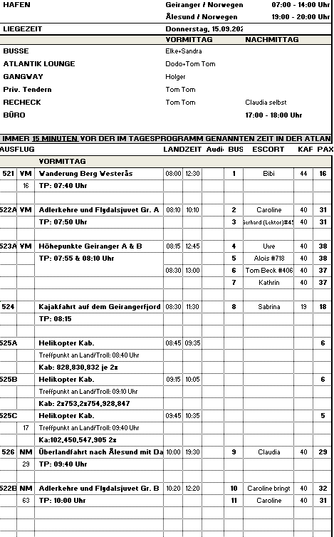

**Fr 16.09. Bergen / Norwegen 09:00 - 18:00 Uhr**

**Historische Stadtwanderung mit Bryggen | ca. 2 Std. | Preis 19 €**

Die Hanseaten in Bergen erhielten in einer für Norwegen schwierigen Zeit den internationalen Handel aufrecht und erlangten ein fast vollständiges Monopol für den Handel mit Stockfisch und Tran. Das Kontor war dem Mittelstand vorbehalten und hatte in seiner Blütezeit bis zu 1.000 Mitglieder. Es war eine reine Männergesellschaft, die Mitglieder waren unverheiratet und zogen zurück nach Deutschland, wenn sie ökonomisch in der Lage waren, dort zu leben. Das Kontor in Bergen ist als letztes der vier Hanseatischen Kontore gegründet worden und hat am längsten Bestand gehabt. Grundlage des Handels am Kontor waren der Import von Getreide, Mehl, Malz, Bier und Fischereigerätschaften sowie der Export von Stockfisch, Tran und Häuten. Das Kontor erhielt ein eigenes Gebiet, "Bryggen", das mitten in der Stadt gelegen ist. Es gab einen Ältestenrat, der das Kontor nach dem eigenen Regelwerk verwaltete und unter anderem über eine interne Gerichtsbarkeit verfügte. Das Regelwerk wurde vom Hansetag erarbeitet und von Lübeck aus kontrolliert. Sie wandeln auf den Spuren vergangener Zeiten, passieren die Festung Bergenhus, die Marienkirche und die Schötstuben, die Versammlungsräume der Hanseaten. Sie gehen weiter durch Bryggen und erfahren viel Wissenswertes über die Zeit der Hanse. Dies ist ein Rundgang ohne Eintritte, der in der Nähe vom Fischmarkt endet.

Bitte beachten: Für Gäste mit eingeschränkter Beweglichkeit nicht geeignet. Begrenzte Teilnehmerzahl.

**Escorts: Uwe, Martin**

**Alles nach Plan**

**Panoramafahrt in der Umgebung von Bergen | ca. 2 Std. | Preis 31 €**

Bergen ist eine internationale Hafenstadt und liegt direkt am Inneren Byfjord. Die Stadt ist von sieben Hügeln und wunderschöner Natur umgeben und wird häufig als "Tor zu den Fjorden" bezeichnet. Die Fahrt geht zuerst nach Eidsvåg, wo Sie die vorgelagerte Inselwelt sehen. Sie passieren die Wirtschaftshochschule sowie das Alt-Bergen-Museum. Dann fahren Sie an der königlichen Sommerresidenz vorbei. Die Rückfahrt zum Schiff führt Sie durch das alte Villenviertel Bergens und den Teil von Bergen Stadtzentrum, der für Touristenbusse befahrbar ist.

**Escorts: Alois**

**Alles nach Plan**

**Wanderung Berg Fløien | ca. 3,5 Std. | Preis 45 €**

Die Wanderung beginnt direkt am Schiff und zusammen mit Ihrem Reiseleiter gehen Sie ca. 20 Min. zur Talstation der Fløibahn. Die Standseilbahn bringt Sie auf einer Streckenlänge von 848 m in eine Höhe von 320 m. Vom Fløien haben Sie einen traumhaft schönen Blick über die Stadt, die Berge, die Fjorde und die vorgelagerten Inseln. Fløien ist der Ausgangspunkt für unzählige Wanderungen, und die Einwohner Bergens nutzen gerne diese Gegend für ihre sportlichen Aktivitäten. Gelegenheit zum Fotografieren, anschließend wandern Sie auf schönen Wanderwegen durch die abwechslungsreiche Natur und überwinden dabei etwa 180 Höhenmeter. Mit der Fløibahn kehren Sie zurück ins Tal. Wenn es die Zeit erlaubt, können Sie noch individuell einen Stadtbummel unternehmen oder Sie spazieren zurück zum Schiff.

Bitte beachten: Für Gäste mit eingeschränkter Beweglichkeit nicht geeignet. Begrenzte Teilnehmerzahl. Wetterfeste Kleidung und festes Schuhwerk sind erforderlich. An der Talstation der Fløibahn kann es zu Wartezeiten kommen.

**Escorts: Claudia**

**Alles nach Plan**

**Stadtwanderung mit Besuch der Eisbar | ca. 3 Std. | Preis 49 €**

Diese interessante Stadtwanderung durch Bergen startet direkt am Schiff und geht vorbei an den Sehenswürdigkeiten: Bergenhus Festung, Haakonshalle, Rosenkranzturm, Marienkirche, Bryggen, Fischmarkt, Altes und Neues Rathaus, Festplassen, Ole Bulls Platz und Nationale Bühne (Theater). Am Gerichtshof vorbei und durch eine Fußgängerzone gelangen Sie zur Eisbar: Eine Welt aus purem, glänzendem Eis bei frostigen Temperaturen erwartet Sie. Vor Ort ausgestattet mit einem wärmenden Mantel und Handschuhen sehen Sie die brillanten "eisigen" Kunstwerke. Dazu genießen Sie ein Getränk aus einem "Eisglas". Nach etwa 45-minütigem Aufenthalt spazieren Sie am Hafen entlang mit Blick auf Bryggen und erreichen wieder den Fischmarkt, wo die Stadtwanderung endet.

Bitte beachten: Für Gäste mit eingeschränkter Beweglichkeit nicht geeignet. Sehr begrenzte Teilnehmerzahl.

**Escorts: Sabrina, Kathrin**

**Alles nach Plan**

**Bergen, Troldhaugen und Stabkirche | ca. 3,5 Std. | Preis 69 €**

Der Hafen von Bergen ist einer der geschäftigsten Seehäfen Europas, von dem aus die Schiffe der Hurtigruten starten. Die Stadt ist auch Ausgangspunkt der Bergensbane, die Bergen mit Oslo verbindet. Bei der Rundfahrt sehen Sie eine lebendige Stadt mit moderner und historischer Architektur. Während der Stadtbesichtigung passieren Sie viele wichtige Sehenswürdigkeiten. Anschließend fahren Sie in südlicher Richtung nach Fantoft. Vom Parkplatz laufen Sie ca. 5 Minuten über einen Waldweg, bis Sie die wunderschöne Stabkirche erreichen. Die Fantoft-Stabkirche ist ein Nachbau der ehemaligen Stabkirche von Fortun, einem kleinen Dorf an einem Seitenarm des Sognefjords. Die Kirche wurde 1883 per Schiff von Fortun nach Fantoft transportiert. Nach einem Brandanschlag am 6. Juni 1992 brannte die Stabkirche komplett nieder. Nur verkohltes Gebälk und eine verbrannte Eingangstür zeugten von der ehemaligen Kirche. Im Jahr 1993 wurde der Wiederaufbau auf der Grundlage alter Zeichnungen und Fotografien begonnen. 1997 konnte der Nachbau zur Besichtigung wieder freigegeben werden. Die Stabkirche ist heute als nahezu exakte Kopie der Kirche im ursprünglichen Zustand zu sehen. Nach der Besichtigung fahren Sie zum Wohnsitz von Edvard Grieg mit Namen Troldhaugen, wo er 22 Jahre bis zu seinem Tod gelebt hat. Heute befindet sich hier ein Museum, das nicht nur für Musikfreunde ein Erlebnis ist. Es liegt oberhalb des verträumten Nordås-Sees in einem idyllischen Garten. Auf dem Rundgang sehen Sie das Wohnhaus, das Museum, den malerischen Garten, das Grabmal und die Komponistenhütte, wo Sie die für den Komponisten inspirierende Atmosphäre erleben können. Die Rückfahrt zum Schiff erfolgt über den Hügel Birkelundstoppen mit eindrucksvollem Blick über Stadt und Umgebung.

Bitte beachten: Für Gäste mit eingeschränkter Beweglichkeit nicht geeignet.

**Escorts: Elena**

**Alles nach Plan**

**Hardanger mit Besuch Apfelciderhof | ca.6 Std. mit Lunchbox | Preis 99 €**

Bevor Sie in Richtung Hardanger fahren, machen Sie eine kleine Stadtrundfahrt durch Bergen. Sie sehen die alte Festungsanlage, die berühmten Hansehäuser von Bryggen und den Fischmarkt. Sie verlassen das Stadtzentrum und fahren in nördlicher Richtung via Åsane und Arna nach Kvamskogen. Hier haben zahlreiche Einwohner Bergens ein Ferienhaus, denn es ist eine perfekte Gegend zum Skilaufen. Sie halten am mächtigen Steinsdalsfossen-Wasserfall. Anschließend fahren Sie weiter am schönen Hardangerfjord entlang. Die Landschaft an diesem 179 km langen Fjord ist beeindruckend. Unterwegs sehen Sie Obstgärten, Bauernhöfe, kleine Dörfer sowie manchen Ferienort und die Haube des Folgefonna Gletschers, drittgrößter Gletscher Norwegens. Die Region ist als das größte Obstanbaugebiet Norwegens bekannt, und im kleinen Ort Øystese besuchen Sie einen traditionsreichen Obsthof, der bereits in der vierten Generation betrieben wird. Sie haben die Möglichkeit die Produktion von Apfelcider anzuschauen. Danach wird Ihnen die Spezialitäten des Hauses serviert: selbstgemachter Apfelkuchen und Apfelsaft. Anschließend besteht die Möglichkeit, im Hofladen lokale Spezialitäten zu erwerben und die Aussicht zu genießen. Sie fahren dieselbe Strecke zurück nach Bergen, wobei Sie die schönen Ausblicke auf Fjord, Gletscher, Gebirge und Wasserfälle erneut genießen können.

**Escorts: Caroline**

**Alles nach Plan**

**Wanderung über den Berg zum Bauernhof| ca. 6 Std. mit Lunchbox | Preis 133 €**

Ab Schiff spazieren Sie an der Mariakirche vorbei sowie durch Bryggen, wo Sie mehr über die Hansezeit erfahren, und legen einen kurzen Stopp am berühmten Fischmarkt ein. Danach fahren Sie mit der Standseilbahn auf den Berg Fløien. Hier genießen Sie den wunderschönen Blick auf die Stadt und die Fjorde, eine der spektakulärsten Ansichten in Norwegen. Auf Ihrer anschließenden etwa 3-stündigen Wanderung erleben Sie norwegische Natur pur: wunderschöne Seen, wilde Flüsse und atemberaubende Ausblicke. Sie legen eine Verschnaufpause am Gipfel des Mount Sandviken ein, um traditionelle norwegische Schokolade zu probieren, bevor Sie dann auf der alten Postroute talabwärts wandern. Ziel der ca. 6 km langen Wanderung ist der Bauernhof Øvre-Eide, der in wunderschöner Umgebung gelegen ist. Hier stärken Sie sich bei typisch norwegischen (hausgemachten) Spezialitäten und erfahren mehr über das ländliche Leben auf dem Hof. Danach fahren Sie wieder zurück zum Schiff.

Bitte beachten: Für Gäste mit eingeschränkter Beweglichkeit nicht geeignet. Begrenzte Teilnehmerzahl. Mehrstündige Wanderung, daher nur für sportliche Gäste geeignet. Wetterfeste Kleidung und festes Schuhwerk sind erforderlich.

**Escorts: Bibi**

**Alles nach Plan**

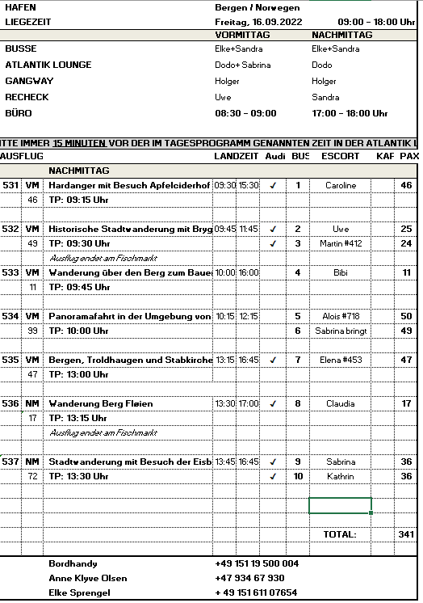

**Ausflugsbericht geführt von: Sandra Günther**

**Kontrolliert durch: Elke Sprengel**